Règles de sécurité et précautions

- Les archers doivent toujours être situés sur une seule ligne de tir
- Ne jamais pointer un arc vers quelqu'un, avec ou sans flèche
- Ne jamais toucher un arc en position de tir
- Ne jamais tirer avant que tout le monde soit de retour sur la ligne de tir
- Ne se déplacer vers la cible pour retirer sa volée que sur la consigne du moniteur
- Ne jamais mettre la flèche sur l’arc avant que la zone de tir ne soit entièrement libérée
- Se retirer de plusieurs pas derrière la ligne de tir après la volée
- Ne pas se tenir juste derrière les flèches lorsqu'un archer les retire de la cible
- Ne jamais tirer avec une corde ou des flèches endommagées.
- Porter un protège bras; cet accessoire peut éviter des blessures douloureuses à l'avant bras
- Ne jamais passer devant une ligne d'archers de près ou de loin
- En allonge ne jamais lâcher une corde sans flèche, les risques de rupture du matériel sont très importants
- Toujours laisser son arc sur son support ou sur le porte-arcs avant d’aller retirer les flèches de la cible.

Progression

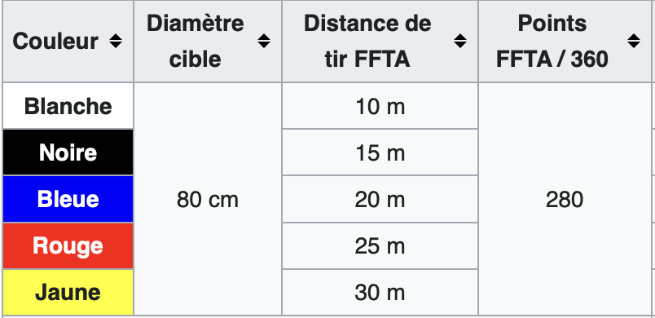
La progression des compétences de l’archer est organisée dans une succession d’étapes . Pour les archers de plus de 10 ans, l’obtention des « flèches de progression» valide le niveau atteint. Les flèches sont au nombre de huit : blanche, noire, bleue, rouge, jaune, bronze, argent et or. Les conditions d'obtention varient selon la distance du tir, le diamètre de la cible et des points à réaliser. Pour la FFTA, le nombre de flèches tirées est de 6 volées de 6 flèches sur un blason de 80cm (pour la catégorie « arc classique »).

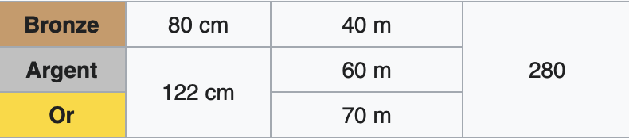

Cette succession d’étapes permet de valider de manière cohérente les acquis et les compétences de l’archer.
Le moniteur détermine les étapes de la progression et organise à période régulière des passages de flèches en fonction des progrès constatés chez les archers (condition physique, mécanique corporelle, gestes techniques). Après obtention du niveau, l’archer validé peut tirer à une distance supérieure et acquérir de nouvelles compétences (utilisation du viseur ou du cliqueur - clicker- par exemple).

Matériel utilisé

- Arcs : Il existe différents types d’arcs : l'arc classique, l'arc à poulies, l'arc nu (barebow), le longbow, l'arc de chasse, … . Les Archers du Médoc tirent majoritairement avec des arcs classiques, plus rarement avec des arcs à poulies, des arcs de chasse ou des « longbow ».
- Flèches : Les flèches peuvent être faites de divers types de matériaux (carbone, aluminium, bois, etc)
- Carquois :porté avec une ceinture autour de la taille de l’archer, permet de tenir les flèches.
- Protège bras : protège l’avant bras d’arc du frottement ou du choc de la corde
- Protège-doigts : permet de protéger les doigts de la corde
- Déclencheur: utilisé pour lâcher la corde des arcs à poulies
- Viseur : permet à l’archer de pointer précisément le coeur de la cible.
- Clicker : contrôleur d'allonge ; incite l'archer à rester dynamique pendant la phase de visée et à libérer la corde de façon réflexe lors du signal sonore.
- Repose-flèche :accessoire fixé à l’arc pour reposer la flèche
- Stabilisateurs : permettent d’augmenter le stabilité de l’arc et d’absorber les vibrations lors du départ de la flèche

Organisation

L’association utilise les installations sportives de la ville de Saint Vivien de Médoc : Gymnase et aire de tir aménagée en plein air. (Zone de l’hippodrome).
Les séances d’entrainement sont réparties entre lundi, mercredi, vendredi et samedi. Se reporter au tableau d’affichage pour les horaires.
Des moniteurs ou entraîneurs sont disponibles à chaque séance et encadrent bénévolement l’activité . Conseils techniques et matériels de prêt sont disponibles à chaque entraînement.

Les archers respectent les consignes de sécurité et veillent à la propreté des locaux.

